

实 验 报 告

课程名称： | Linux操作系统
姓 名： | 李鸿辉
专 业： | 软件工程
班 级： | 软件23-3
学 号： | 2206040107

计算机科学与技术学院

实验名称 | 实验一Linux上FTP服务搭建 |  |  | 专 业 | 软件工程
姓 名 | 李鸿辉 | 学 号 | 2206040107 | 班 级 | 软件23-3

一、实验目的：
了解ftp服务的概念、协议、应用场景
掌握linux服务器上ftp服务的部署和管理方法
掌握多种ftp客户端的应用方法
二、实验内容：
实验内容1：配置一个简单的ftp的服务
在node1节点安装ftp的服务端vsftpd
确保虚拟机能连网
安装后，配置访问模式为匿名访问模式
启动vsftpd服务
在node2节点安装ftp的客户端
确保虚拟机能连网
在命令行界面使用ftp命令实现文件的上传、下载、删除等操作

实验内容2：配置一个较安全的ftp的服务
在node1节点安装ftp的服务端vsftpd
确保虚拟机能连网
安装后，配置访问模式为本地用户模式
启动vsftpd服务
在node2节点通过ftp的客户端访问ftp服务
在命令行界面使用ftp命令实现文件的上传、下载、删除等操作
在windows环境使用其他ftp客户端工具
实现文件的上传、下载、删除等操作

三、实验设备及软件环境：

MobaXterm1_CHS1，VMware Workstation Pro
- 实验过程及结果：

在node1上搭建ftp服务器：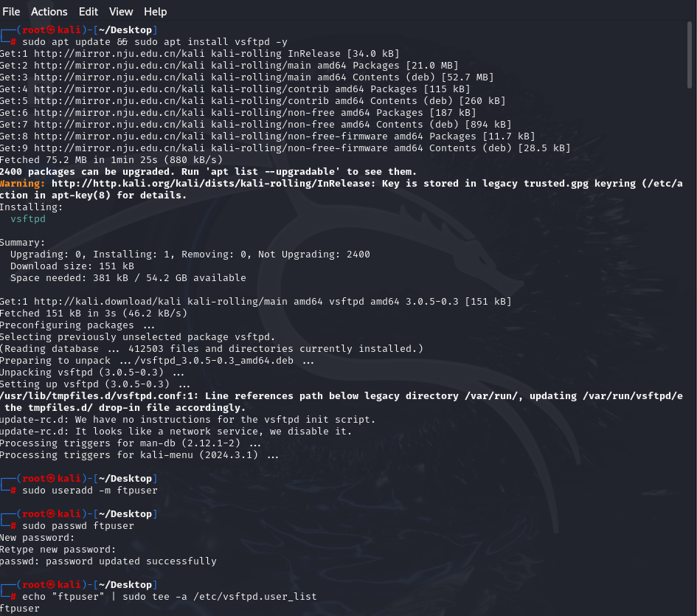

测试node1：
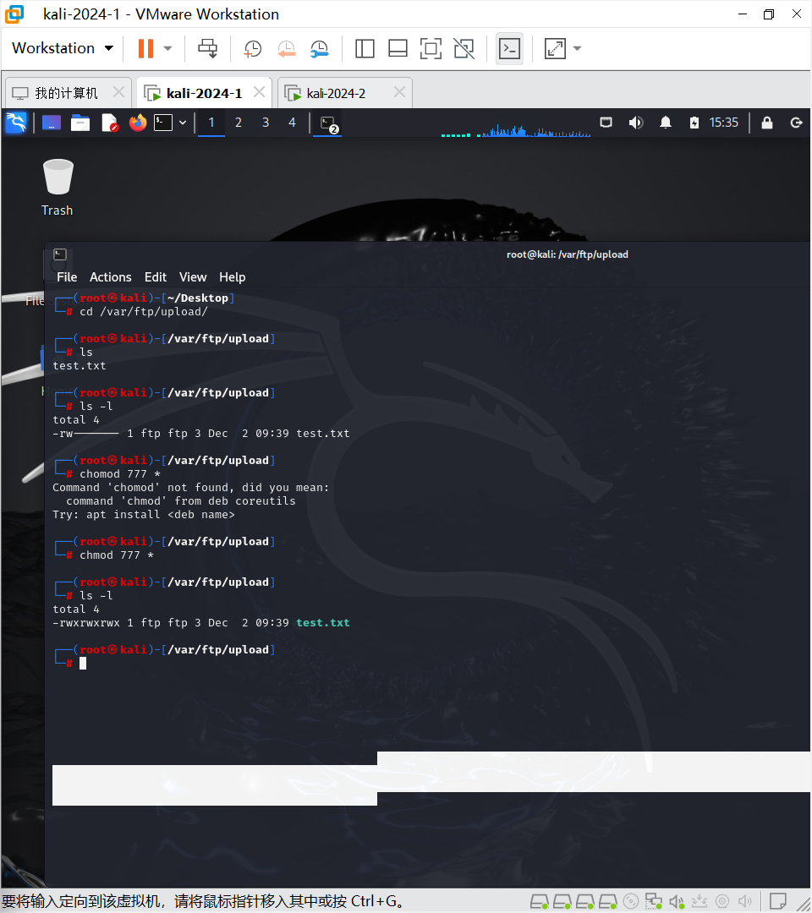
在node2上下载vsftpd：
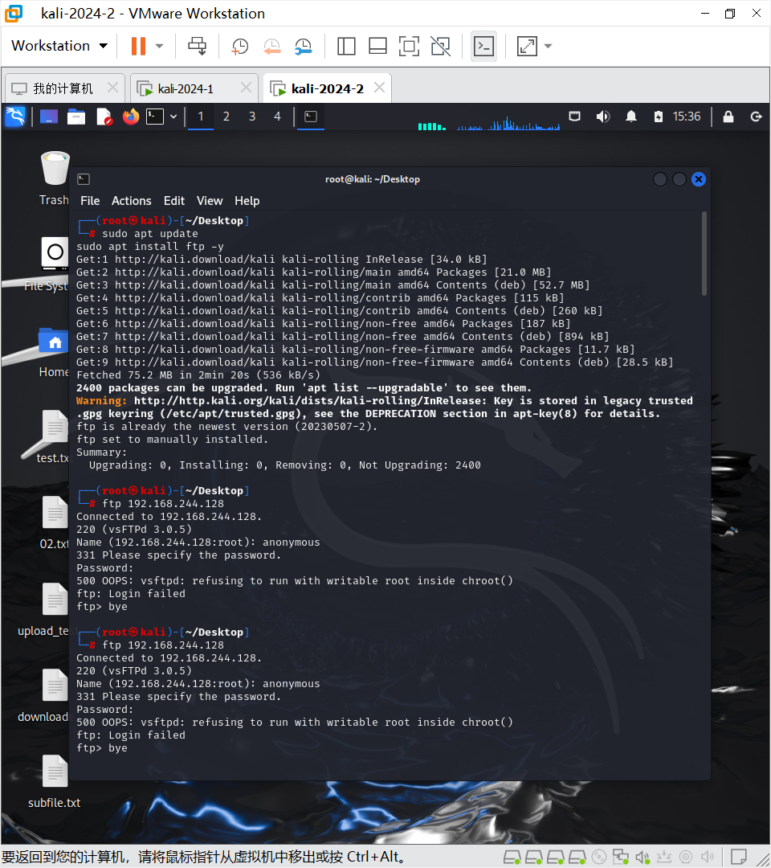
实验内容1在匿名用户下上传下载删除文件：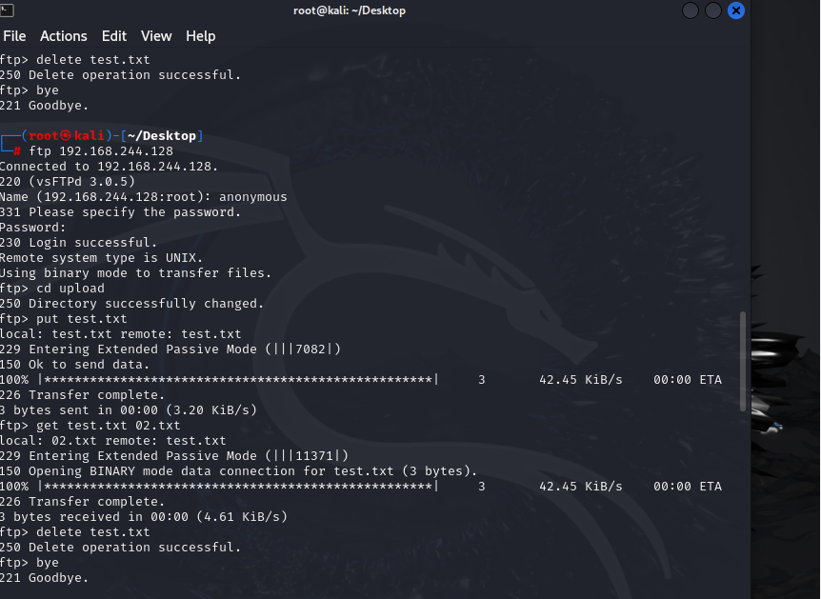
实验内容2本地用户下上传下载删除文件：

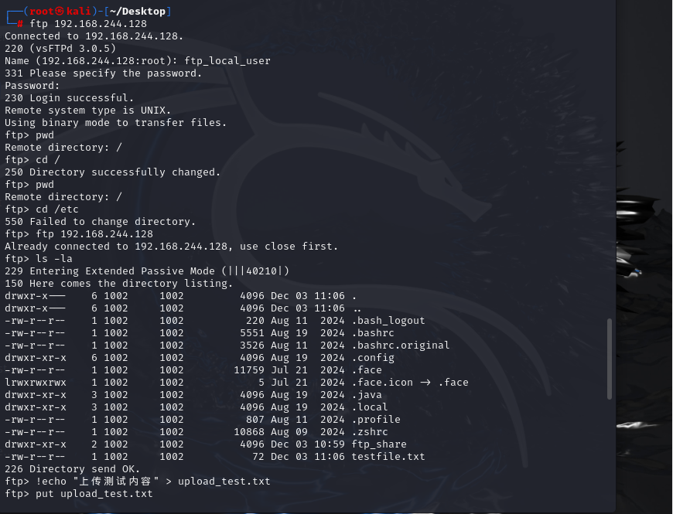
实验内容2在windows服务环境下使用别的ftp工具进行上传下载删除：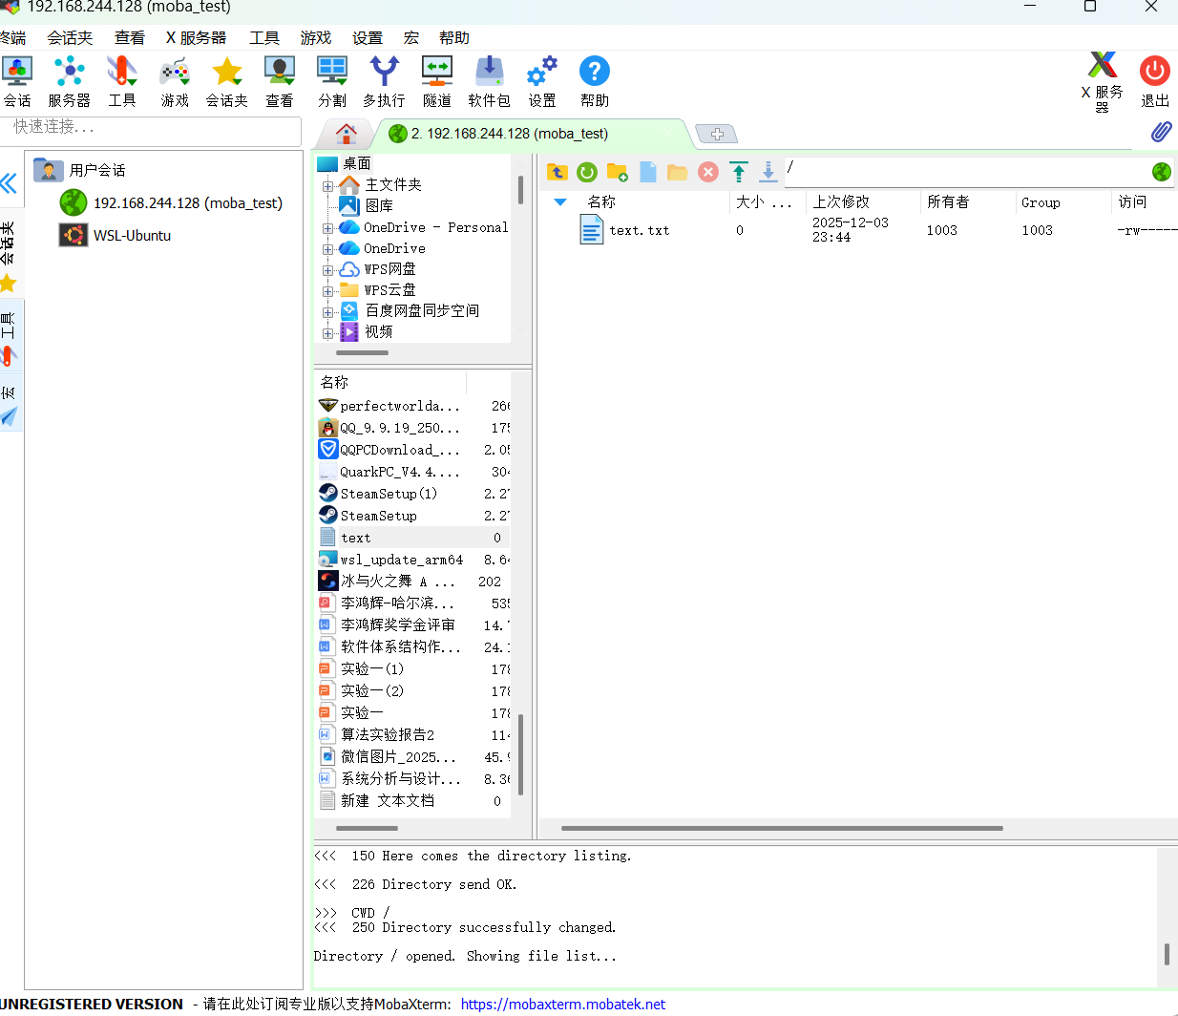
五、实验总结：
实验一：Linux上FTP服务搭建实验总结
一、实验目的达成情况
✅ 已掌握的核心技能：
FTP服务基本概念：理解了FTP（文件传输协议）的工作原理、主动/被动模式区别
两种访问模式配置：
匿名访问模式（实验内容1）
本地用户模式（实验内容2）
多客户端使用：
inux命令行ftp客户端操作
Windows图形化客户端（MobaXterm）使用
二、实验步骤与关键操作
阶段一：基础环境搭建
vsftpd安装与配置：
# 安装vsftpdsudo apt updatesudo apt install vsftpd -y
# 主要配置文件：/etc/vsftpd.conf# 关键配置项：# anonymous_enable=YES/NO# local_enable=YES# write_enable=YES
阶段二：两种访问模式实现
1. 匿名访问模式
配置特点：允许任何人无需密码访问
访问路径：/srv/ftp/
测试命令：
bash
ftp 192.168.244.128# 用户名：anonymous# 密码：直接回车
2. 本地用户模式
配置特点：需要有效系统用户认证
安全性：更高，可限制用户目录
测试验证：通过MobaXterm FTP会话成功连接
阶段三：跨平台客户端操作
inux命令行客户端：
使用ftp命令进行交互式操作
掌握put、get、delete、ls等命令
Windows图形客户端：
使用MobaXterm内置FTP功能
实现拖拽上传/下载、右键管理

实验成绩： 指导教师： 年 月 日

